Vận dụng những kiến thức Toán học vào trải nghiệm trong cuộc sống lôi cuốn các em học sinh lớp 4A. Từ những ý tưởng sáng tạo thú vị về các chữ số. Với sự dẫn dắt, hướng dẫn của giáo viên, các nhóm học sinh đã tạo ra sản phẩm STEM "Bộ chữ số bí ẩn" từ các vật liệu dễ tìm, có sẵn. Tiết học vừa phát huy được sự sáng tạo, sự hợp tác nhóm, khắc sâu được nội dung bài học về: đọc, viết các số có nhiều chữ số. Các tiết học STEM luôn mang lại cho các em môi trường thỏa sức sáng tạo.
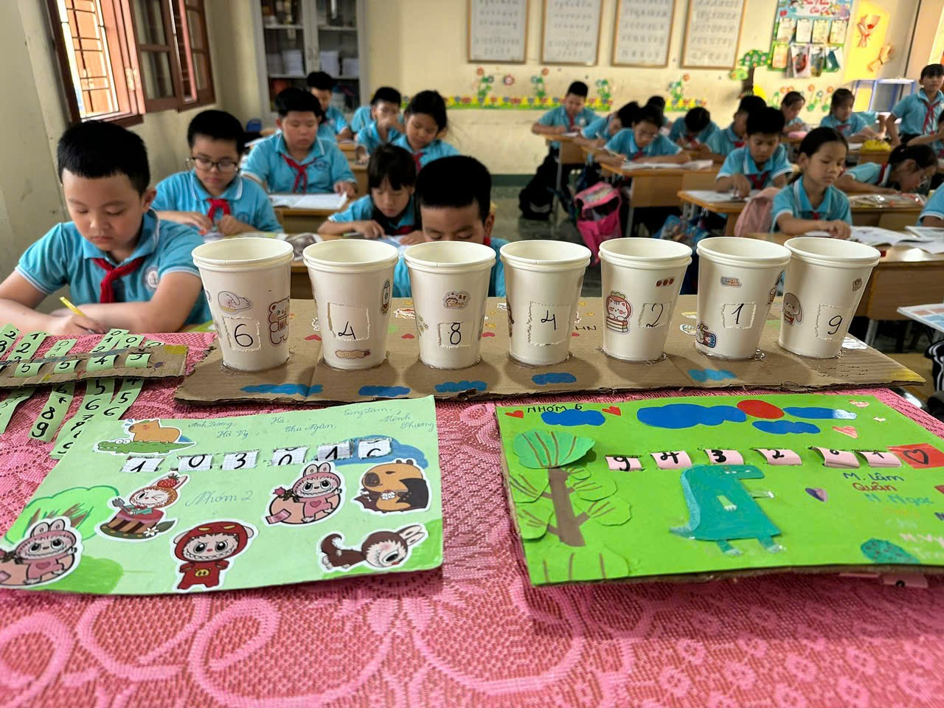
Hình ảnh minh họa tiết học STEM

